СХЕМА РАСПОЛОЖЕНИЯ ЗЕМЕЛЬНОГО УЧАСТКА
НА КАДАСТРОВОМ ПЛАНЕ ТЕРРИТОРИИ
КК 52:38:0010005

Адрес: Нижегородская область, г. Кулебаки, ул. Войкова, во дворе дома №16

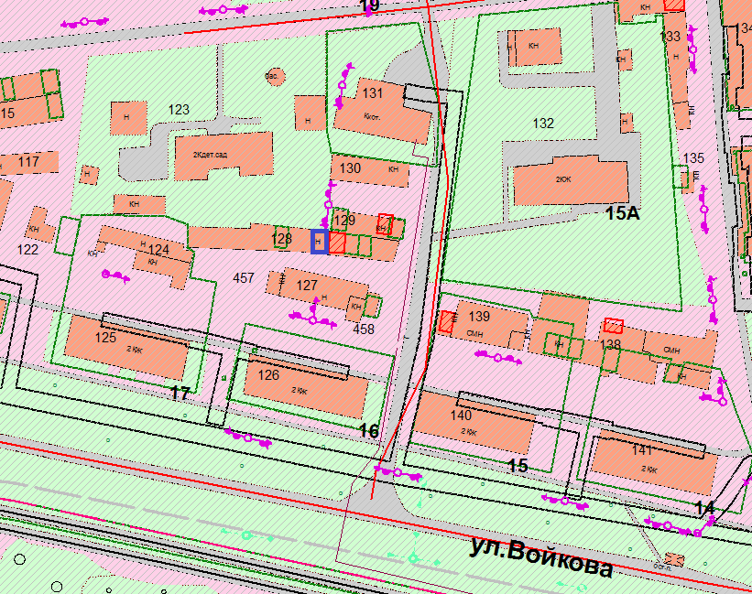

Площадь земельного участка: 22 $м^{2}$
Категория земель – земли населенных пунктов

